REDACTION D’UN PROJET DE BANQUE EN LIGNE

GESTION DE PROJET

# PRESENTATION DU PROJET

## CONTEXTE GENERALE

Considérons Une petite banque privée gérant des comptes pour une dizaine de milliers de particuliers et veut offrir à ses clients la possibilité de consulter leurs comptes à distance et d'effectuer certaines opérations. Dans ce projet nous examinerons les différentes pistes à suivre pour concevoir un système de banque en ligne à travers un site internet. Dans les lignes à suivre nous détaillerons plus le projet.

## OBJECTIFS

Le but de ce projet est de développer une application de type « web » gérant des comptes bancaires. Elle permettra aux utilisateurs de créer et de gère leur propre compte en parlant de dépôt et de retrait et peuvent toutefois avoir des documents sur l’état de leur solde bancaire. Elle sera accessible 24h/24… Ainsi le client peut utiliser les applications de transfert d’argent comme par Flooz ou Tmoney par exemple pour recharger leur compte et faire des transactions en ligne sans aucun déplacement physique.

* Gestion de comptes bancaires en ligne
* Transactions entre les comptes
* Filtres de recherche
* Partie administrateur

## BENCHMARK

Comme recherche d’existant nous avons repérer les banques comme Boursorama ING Direct, Fortuneo, Monabanq, BforBank, Hellobank.

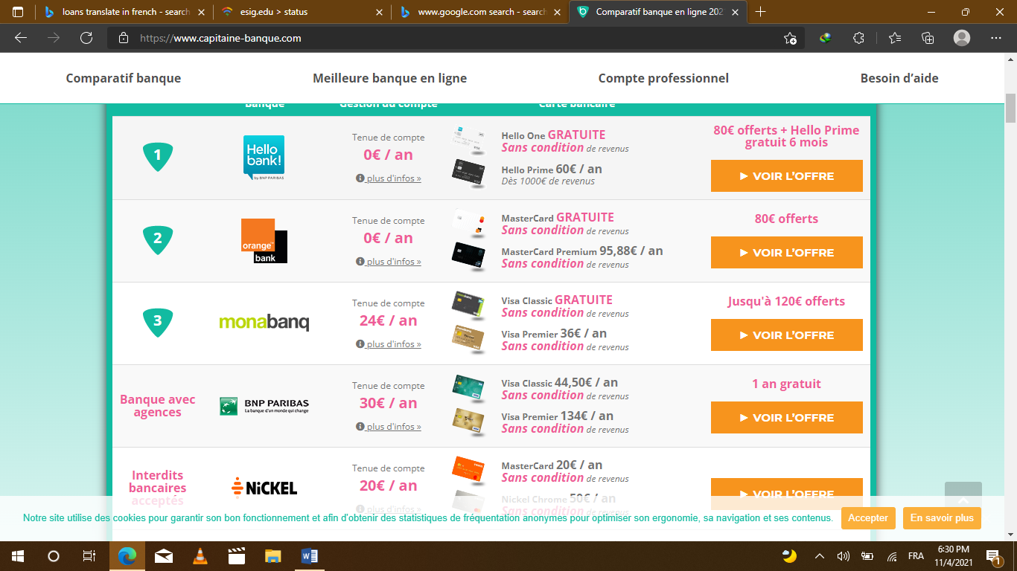

# EXPRESSION DES BESOINS

## Besoins fonctionnels

* Le logiciel devra permettre à un client d’accéder à l’ensemble de ses comptes bancaires (compte courant, épargne …).
* Le logiciel doit permettre l’affichage du solde du compte et des derniers mouvements existants sur le compte.
* Un filtrage par date, catégorie de mouvement (crédit / débit) doit être possible :

Exemples :

* Liste de tous les mouvements depuis une période donnée.
* Liste des crédits depuis une période donnée.
* Liste des débits depuis une période donnée.
* Etc…
* L’application doit permettre à l’utilisateur de se loger et de sauvegarder ses « critères de recherche » pour les visualiser ultérieurement.
* L’utilisateur doit pouvoir effectuer des mouvements interne sur ses comptes (compte courant vers compte épargne par exemple).
* L’utilisateur doit pouvoir effectuer des mouvements sur des comptes tiers de manière sécurisée (clé privée / public).
* Le logiciel contiendra une partie « administrateur » qui permettra au gestionnaire bancaire de créer des étudiants et d’y rattacher des comptes (bloquer / supprimer).

## Besoins non fonctionnels

# DEFINITION DES DIFFERENTES PHASES

Le secteur bancaire est confronté à des défis majeurs lorsqu’il s’agit de construire, ou conserver, une part de marché et de protéger sa rentabilité. Les banques traditionnelles sont aujourd’hui considérées comme chères, rigides, lentes et dans l'incapacité à répondre aux besoins de leurs clients. Pour sortir de ce dilemme, il est nécessaire de **réévaluer les modèles d’exploitation**. Cela nécessite d’investir dans les nouvelles technologies tout en adoptant une approche customer-centric.

Au lieu de tenter de développer ou de moderniser l’existant, la construction d’une banque digitale from scratch peut permettre aux banques d’atteindre ces objectifs. 👨‍💻

**Skaleet vous donne les étapes clés pour créer une banque digitale from scratch :**

1. Au lieu de créer chaque fonctionnalité, produit, service, processus en interne ou de s’intégrer à des fournisseurs tiers, il est possible **de tirer parti d’une plateforme technologique**, appelée un [Core Banking Platform](https://tagpay.fr/blog/next-gen-core-banking-platforms-pour-creer-des-banques-digitales/" \t "_blank), éprouvée avec des fonctionnalités clés, pré-intégrées et disponibles en standard. Les principales banques digitales ont décidé de **choisir un partenaire** pour obtenir un Core Banking Platform, tel que Skaleet.
2. Adopter **une approche customer-centric** pour créer des produits sur-mesures et segmentés, adaptés aux différentes durées de vie, atouts, objectifs et approches des clients.
3. Repenser les modèles d’exploitation, tout en s'éloignant de l’idée d’une optimisation des systèmes hérités, pour réduire le time to market et en intégrant la technologie d’un certain nombre de fournisseurs tiers, pour créer des petites et flexibles mini-apps financières à part entière qui permettront de construire une offre globale.
4. Assembler une plateforme technologique pour une banque digitale qui formera l’épine dorsale de votre architecture :
   1. **Front-End:** une couche d’information et de présentation que les clients finaux voient comme une application.
   2. **Middleware :** une couche intermédiaire qui orchestre les informations entre le layer “Front“ de présentation, le layer de produit et le layer d’APIs.
   3. **Back-End:** c’est une couche de produit dans laquelle se trouve le Core Banking, la centralisation des données client et les processus liés au back-office.
5. Le Core Banking est la partie la plus importante dans une banque digitale et souvent considérée comme le cœur de la banque. Un [Core Banking Platform](https://tagpay.fr/solutions/dbs" \t "_blank) fournit le moteur pour la création de comptes, la gestion des soldes, des transactions, du processing des paiements, les écritures dans le grand journal ainsi que le stockage des données clients et les outils de reporting.
6. **Une architecture IT moderne, flexible et évolutive**est nécessaire pour prendre en charge les services financiers, ainsi que pour protéger le réseau et les données sensibles. En externalisant la gestion, la sécurité et la maintenance de la [plateforme technologique](https://tagpay.fr/blog/ouvrez-le-coffre-l-ere-de-la-plateformisation/) permet de réduire la complexité et le temps de mise en œuvre. Skaleet fournit le support IT et un hébergement complet.
7. Un autre élément important de l’infrastructure globale est le **middleware**, qui est soit déjà pré-configuré dans le Core Banking ou en tant que complément, il agit comme **un orchestrateur du système** qui permet de connecter toutes les couches. Skaleet propose un système d’exploitation incluant les principaux produits et fonctionnalités (tels que les paiements, l’émission de cartes, les notifications en temps réel, … ).
8. Ces plateformes technologiques de Core Banking, comme celle de TagPay, permettent la mise en oeuvre de solutions front **en marque blanche** pour fournir un ensemble de fonctionnalités (connexion et sécurité, comptes et transactions, gestion des cartes) ainsi que les **APIs** pour développer votre propre front-end mobile et web avec un certain niveau de personnalisation.
9. Les principaux avantages dans la mise en œuvre d’une solution plateforme de Core Banking sont la **rapidité et la flexibilité**d'utilisation de produits complets, prêts à l'emploi et entièrement conformes aux réglementations bancaires.

# BUDGETISATION